Ma valise de
MOTRICITÉ FINE

Cette petite valise répertorie un grand nombre de petits jeux pour exercer la motricité fine des enfants. Le but étant de muscler leurs doigts afin qu'ils accèdent à des gestes plus fins, plus maitrisés dont la finalité sera l'écriture.
Le jeu est simple. Imprimez les cartes suivantes, les mettre dans une boîte et votre enfant tire au sort chaque jour une petite activité. 10 à 15 minutes suffisent.
(S'il vous est impossible d'imprimer, écrivez seulement le titre de l'activité sur un bout de papier et venez vous référer à ce document.)

Le balai  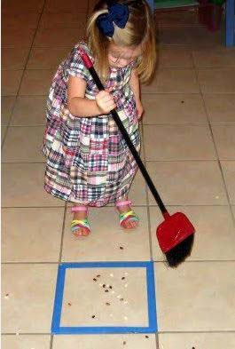 | La balle de tennis mangeuse de grains  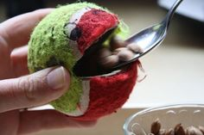

La boîte à oeufs  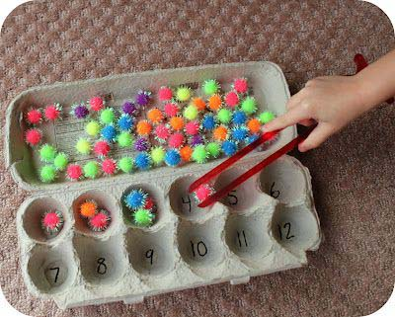 | Les boules  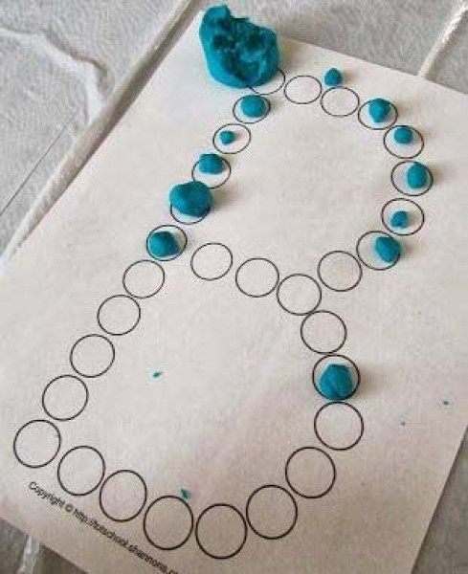
Les pressions  Faire et défaire des pressions ou des boutons  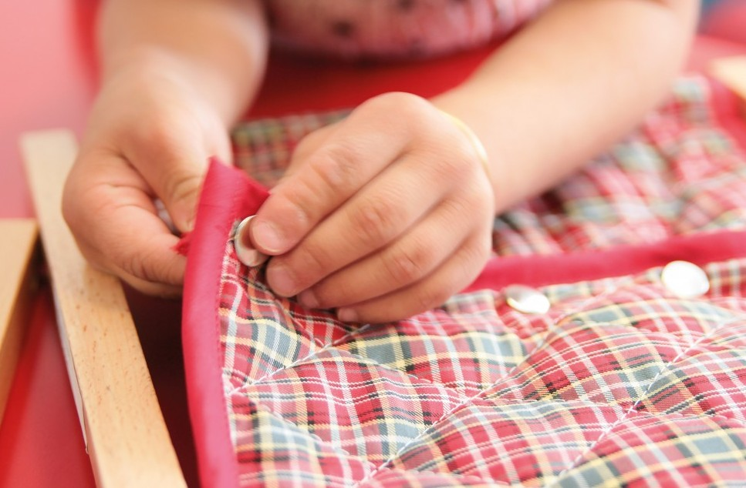 | Les boules de coton  Attraper des boules de coton avec 2 baguettes japonnaises  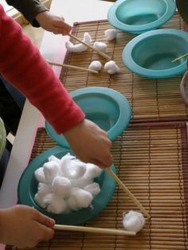

Couper de la pâte à modeler  Faire des boudins de pâte à modeler et les couper aux ciseaux  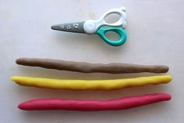 | Couper différents motifs  Sur des bandes de papier, dessiner différents motifs (zig zag, ondulations, traits droits, traits obliques, chevrons, spirales, labyrinthe...) et les couper aux ciseaux  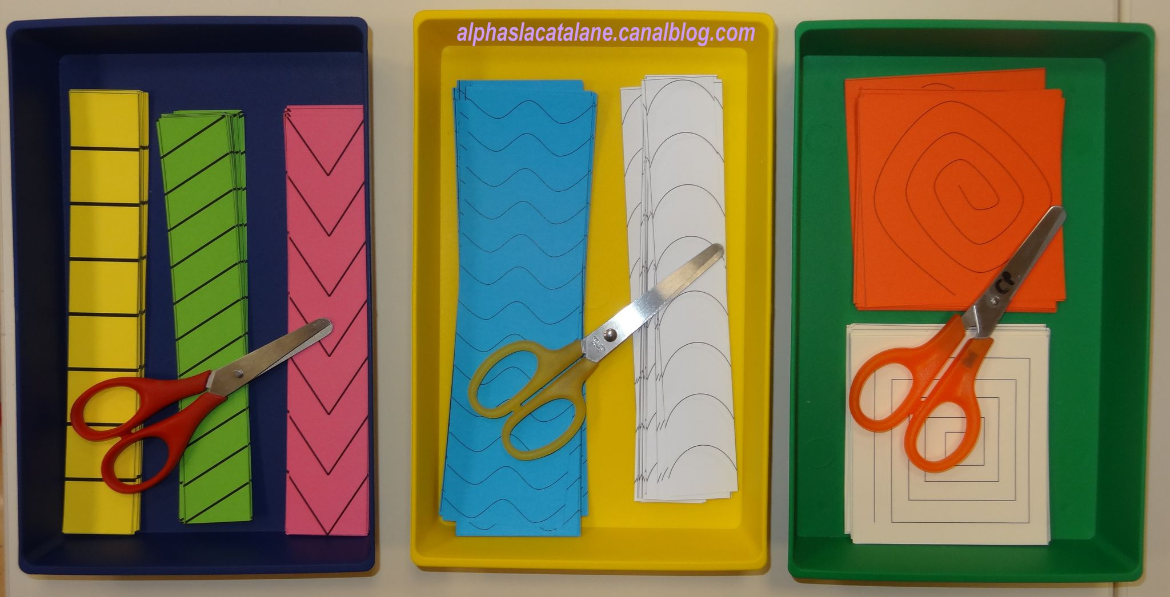
Dessus Dessous  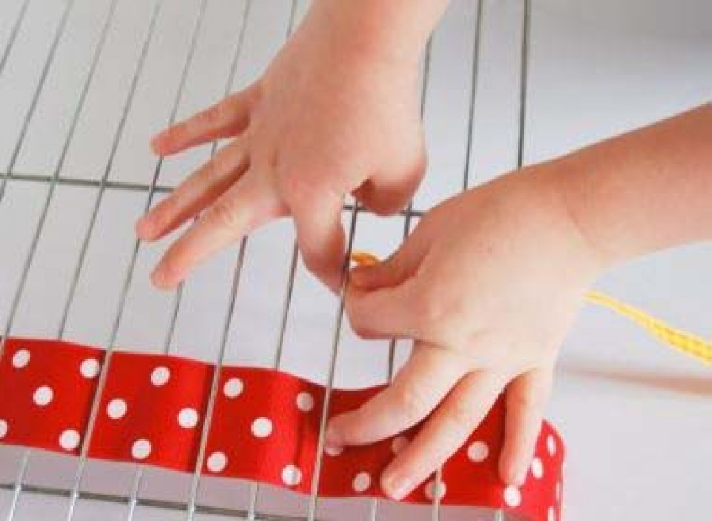 | Enfiler des élastiques  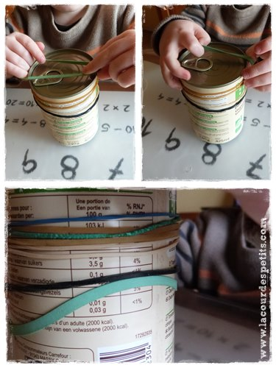

Écrire dans la farine  (ou dans de la semoule, du sucre...) Écrire des lettres, des chiffres, des graphismes (traits droits, zig zag...)  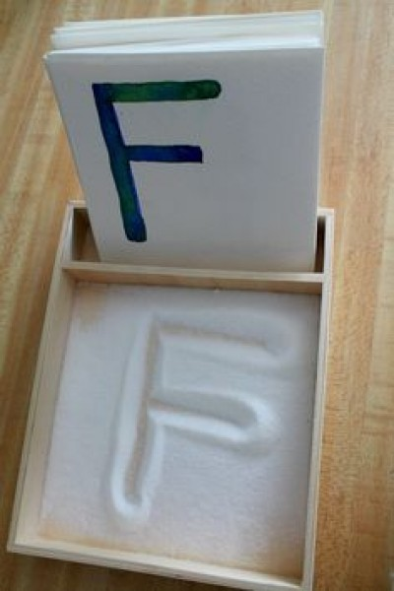 | Le tri de grains  Faire trier des grains de différentes couleurs, avec les doigts ou une pince  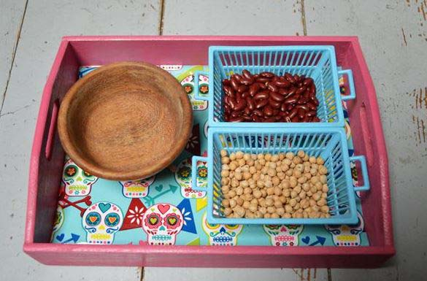
Lettres en lego  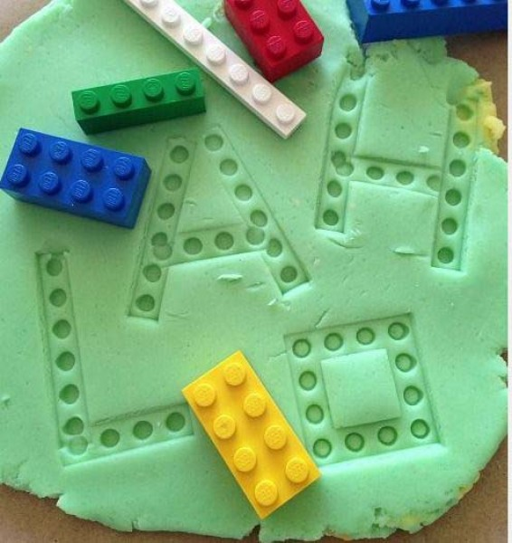 | Lettres pâte à modeler  Faire des boudins de pâte à modeler et former des lettres, avec ou sans modèle  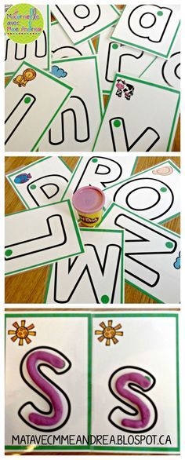
Enfiler des perles  Faire un beau collier pour une princesse  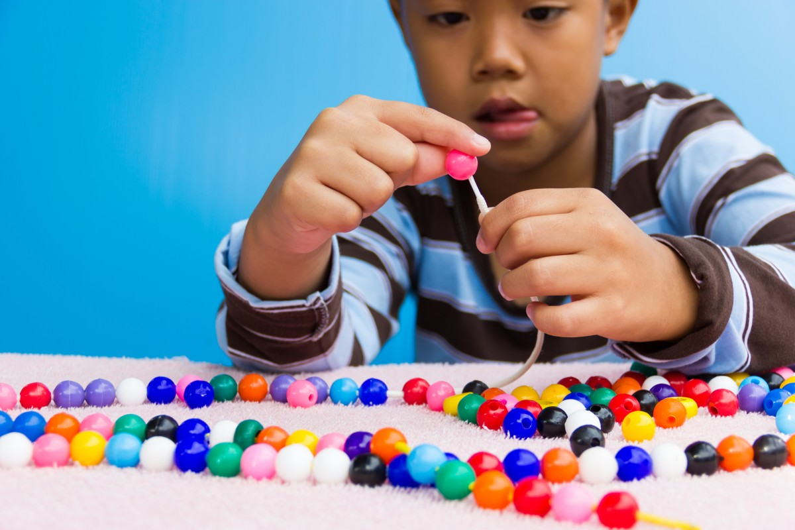 | Attraper des boules de coton avec une pince à linge  Transvaser d'un récipient à l'autre  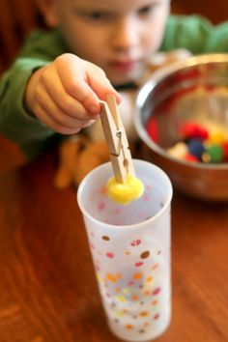
Se recouvrir le corps de pinces à linge  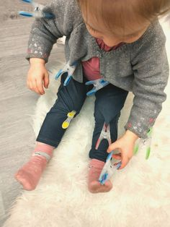 | La pipette  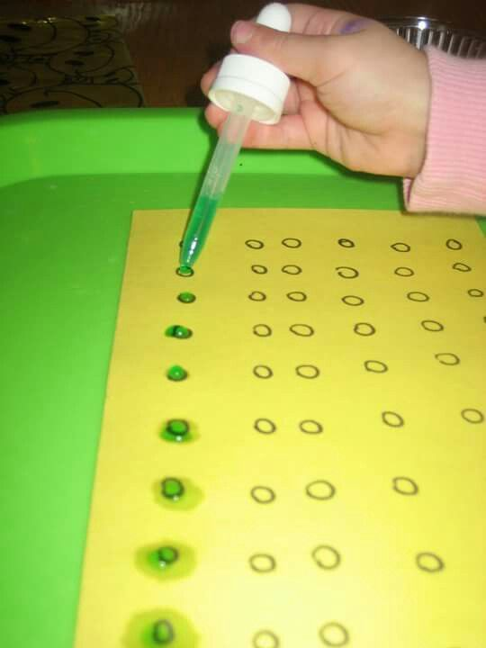

Les abaques  Faire des boules de pâte à modeler, y planter des spaghettis et insérer des cheerios - trier les couleurs par la même occasion  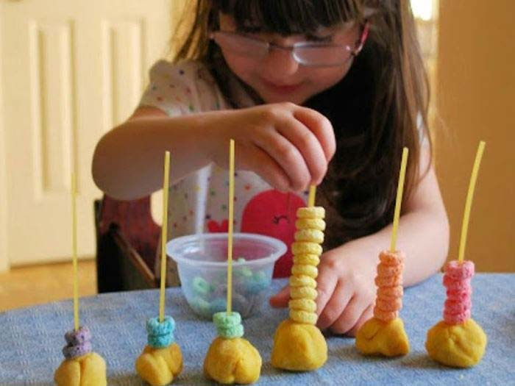 | Trier les couleurs  Il est possible de faire ce jeu avec n'importe quel petits objets de la maison  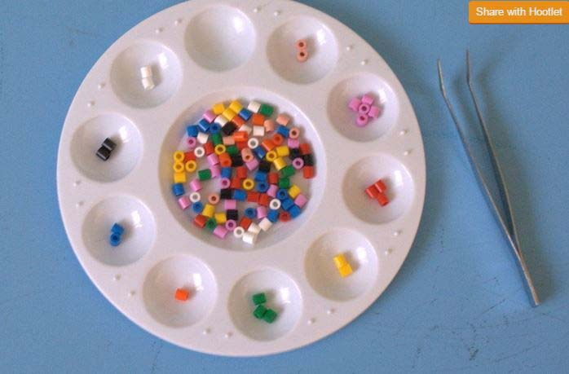
La tête à trombones  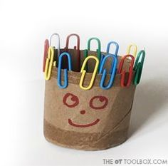 | Mettre du vernis à ongles  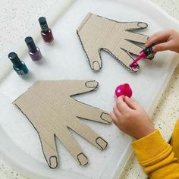

Visser - Dévisser des boulons  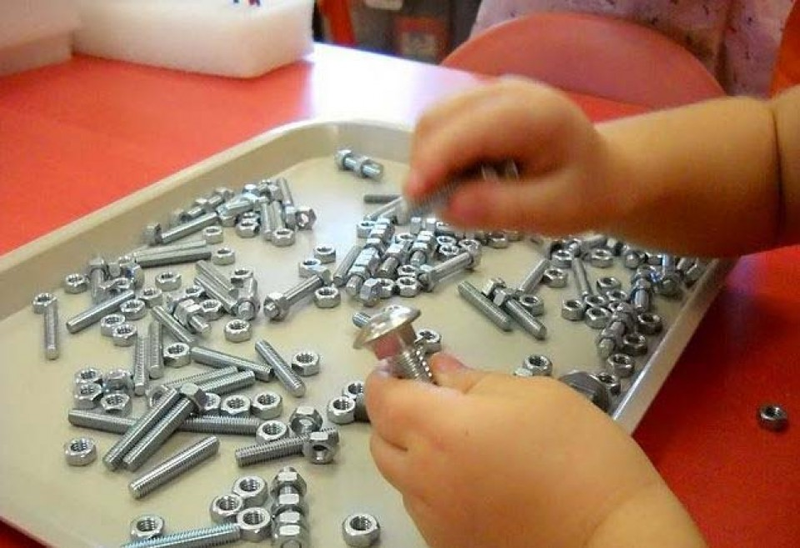 | La crinière du lion  Dessiner une tête de lion et aligner des spaghettis afin de lui faire une belle crinière  